PORTARIA DIR.IAU N^{o.} 09 de 13/04/2020

Disciplina o processo de consulta eletrônica à comunidade
para a eleição de Diretor e Vice Diretor do IAU e designa comissão.

O Professor Doutor Miguel Antonio Buzzar, Diretor do Instituto de Arquitetura e Urbanismo – IAU-USP, no uso de suas atribuições e conforme aprovado pela Congregação do IAU em 01/04/2020, baixa a seguinte Portaria:
- Como já estabelecido na cultura interna da unidade, ratificada por decisão da Congregação, será realizada, previamente à eleição dos novos Diretor e Vice Diretor do IAU, uma consulta aberta a todos os integrantes da comunidade do Instituto.
- Nesta oportunidade a consulta será realizada por meio eletrônico de forma a possibilitar a participação de todos os membros da comunidade, docentes, servidores técnico-administrativos, estudantes de graduação e de pós-graduação, independentemente de sua presença física na Unidade.

Das regras para a consulta e das Datas:

- Poderá(rão) participar a(s) chapa(s) devidamente inscrita(s) no processo eleitoral, de acordo com a Portaria DIR.IAU Nº 08/2020.
- A consulta será separada por categoria, por meio de voto eletrônico e será realizada no dia 22/5/2020 das 13:30h às 16:30 h.
- Até o dia 20/5/2020, a Comissão Eleitoral (Portaria 04/2020) distribuirá a toda comunidade o roteiro de instruções para o voto eletrônico, elaborado pelo STI do IAU.
- A cédula eletrônica conterá o(s) nome(s) da(s) chapa(s) inscrita(s) e cada eleitor poderá votar em apenas uma chapa.
- Serão previstas as opções de “Voto em Branco” e “Voto Nulo”.
- Somente a(s) chapa(s) inscritas poderá(ão) ser votada(s).
- Os eleitores serão cadastrados e cada eleitor, no momento da votação, se identificará com seu respectivo “login” e “senha”.

- A apuração será realizada pela Comissão Eleitoral, assessorada pela Mesa Eleitoral (Portaria 05/2020), encarregada de coordenar os trabalhos, após o encerramento da votação.
São Carlos, 14 de abril de 2020
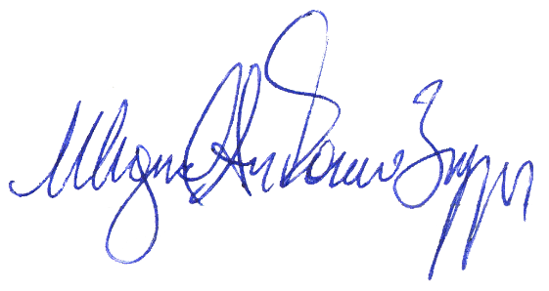

Prof. Dr. Miguel Antonio Buzzar
Diretor IAU USP

Registrado às fls. 95 do Livro competente
sob nº IV do IAU-USP.
Serviço de Assistência aos Colegiados, XX/4/2020.

